Popis prací v rámci akce „Oprava komunikací ve Šluknově v roce 2021 – 1. část“
Lokalita č. 1 – Království – k restauraci Jitrovník – očištění stávajícího povrchu, výšková úprava poklopů, vyrovnání stávajícího povrchu asfaltobetonovou směsí, pokládka obrusné vrstvy, dosypání krajnic po obou stranách, napojení na přilehlé komunikace a sjezdy, příčný spád komunikace směrem od objektů
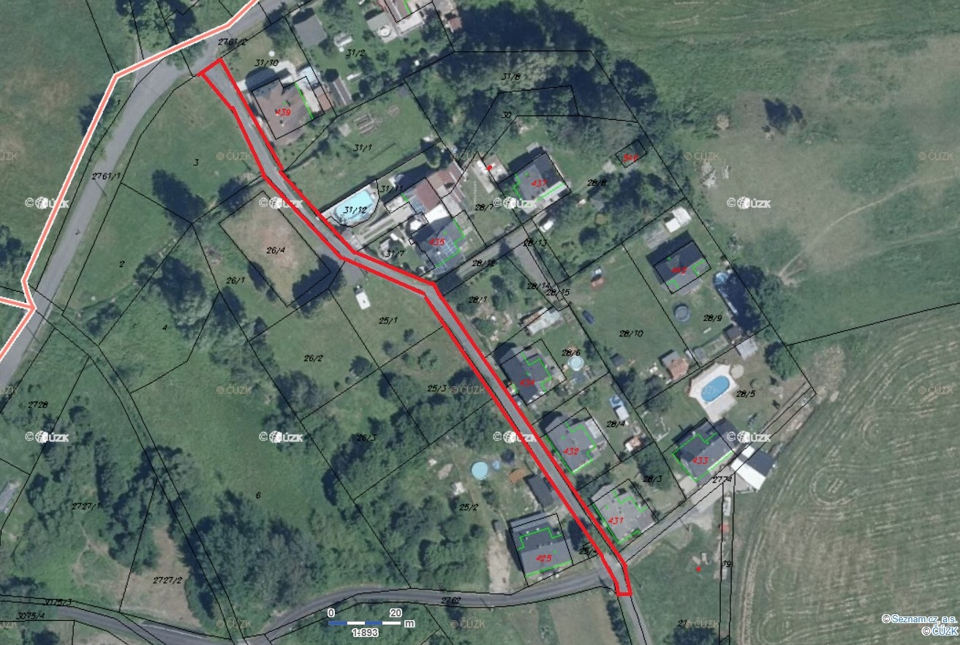
Lokalita č. 2 – Nové Hraběcí – očištění stávajícího povrchu a jeho postřik herbicidem, srovnání stávajícího povrchu podkladu cesty AB směsí, pokládka obrusné vrstvy, dosypání krajnic po obou stranách, napojení na přiléhající komunikace, příčný spád do louky
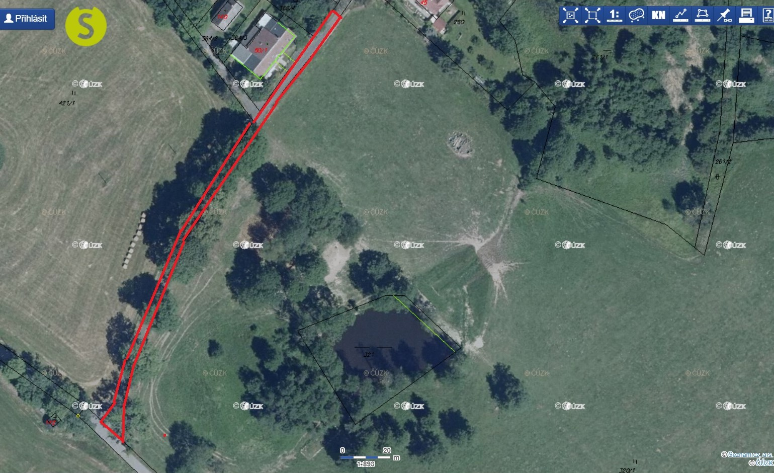
Lokalita č. 3 – Císařský – k vlakové zastávce - očištění stávajícího povrchu, v místě pěší cesty postřik herbicidem, živičný postřik, vyrovnání stávajícího povrchu asfaltobetonovou směsí, pokládka obrusné vrstvy, dosypání krajnic po obou stranách, napojení na přilehlé komunikace a sjezdy, příčný spád komunikace směrem od objektů

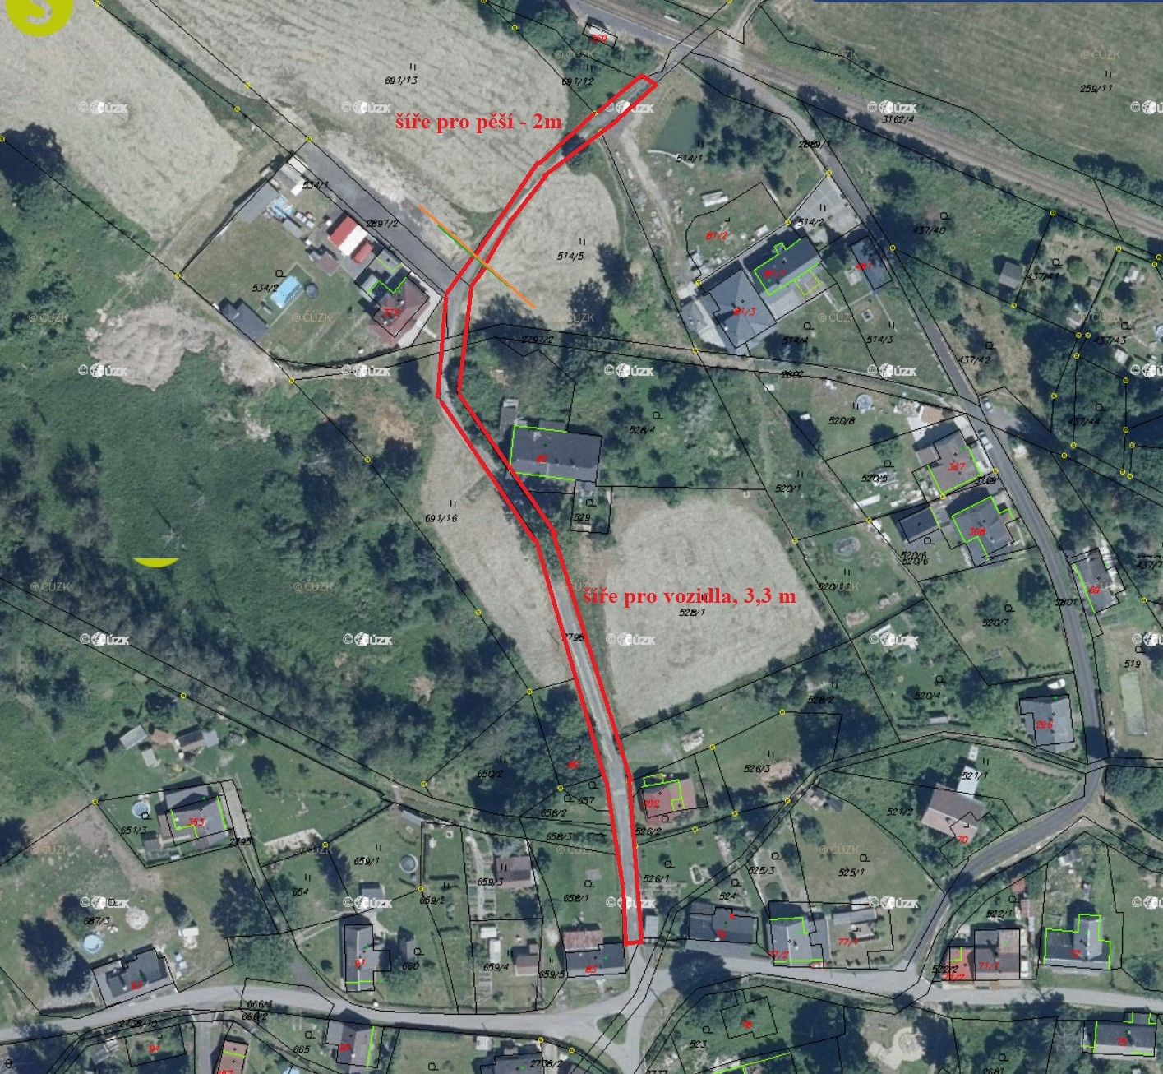

Lokalita č. 4 – ul. Žižkova – před zahájením prací zajistí investor vlastními prostředky stržení stávajícího povrchu (není tedy předmětem poptávaných prací) – očištění stávajícího betonového podkladu, v místě parkovacích stání zhutnění a následný infiltrační postřik štěrkového podkladu, výšková úprava poklopů, pokládka podkladního AB, pokládka obrusné vrstvy, zpevnění krajnic podél komunikace, kde nejsou obrubníky, napojení nového povrchu na obou koncích
